МИНОБРНАУКИ РОССИИ
Санкт-Петербургский государственный
электротехнический университет
«ЛЭТИ» им. В.И. Ульянова (Ленина)
Кафедра Микрорадиоэлектроники и технологии радиоаппаратуры
(МИТ)

ОТЧЕТ
по ИДЗ
по дисциплине «ОЭиР»
Тема: Исследование контактных явлений в структуре металл-полупроводник

Вариант 25 14,6,3
https://www.meme-arsenal.com/memes/4598e00877a721c55a46dc4aafb78719.jpg

Студент гр. 1181 |  | Шишков Д.А.
Преподаватель |  | Ситникова М.Ф.

Санкт-Петербург
2023

Содержание
Задание 4
1) Определить класс симметрии заданных материалов, построить прямую и обратную элементарные ячейки заданных материалов. Определить размеры Зоны Бриллюэна в направлениях X, L, К. 5
1.1) Металл — золото (Au): 5
1.2) Полупроводник - антимонид индия (InSb) 8
2) Определить концентрацию электронов для заданного металла из условия касания зоны Бриллюэна и сферы Ферми и сделать суждение о применимости теории свободных электронов. 9
3) Рассчитать и построить зависимости средней длины свободного пробега, времени релаксации и электропроводности от температуры для металла в диапазоне температур (0,1 - 10) Т_{D}. Оценить степень дефектности металла по заданной величине удельного сопротивления. 10
3.1) Исследование температурной зависимости длины свободного пробега 10
3.2) Исследование влияния дефектов на время релаксации 11
3.3) Исследование температурной зависимости электропроводности и теплопроводности металлов 13
3.4) Оценить степень дефектности металла по заданной величине удельного сопротивления 16
4) Рассчитать и построить зависимость электропроводности от толщины металлической пленки при заданной температуре. Определить минимально возможную толщину металлизации. 17
5) Определить эффективную массу носителей заряда, их концентрацию и степень вырождения электронно-дырочного газа в заданном собственном полупроводнике в данном диапазоне температур. Рассчитать и построить зависимости концентрации, подвижности и электропроводности от температуры для заданного примесного полупроводника. 19
5.1) Определить эффективную массу носителей заряда 19
5.2) Оценка степени вырождения электронного газа 19
5.3) Исследование зависимости концентрации носителей заряда от температуры для собственного полупроводника 20
5.4) Исследование зависимости концентрации носителей заряда от температуры для примесного полупроводника 21
5.5) Исследование зависимости подвижности от температуры для примесного полупроводника 23
5.6) Исследование зависимости электропроводности от температуры для примесного полупроводника 23
6) Рассчитать зависимости энергии Ферми и термодинамической работы выхода для примесного полупроводника от температуры. 25
7) Построить энергетическую диаграмму заданной пары металл-полупроводник в выбранном масштабе для случаев: без смещения, при прямом и обратном смещениях. Рассчитать вольтамперную характеристику контакта в данном диапазоне температур. 26
7.1) Энергетическая диаграмма 26
7.2) Вольт-амперная характеристика 27
8) Рассчитать концентрацию носителей заряда в заданном полупроводнике для создания омического контакта к металлу. 29
9) Сделать выводы и дать рекомендации по применению исследуемого контакта металл-полупроводник 30
Список литературы 32

Задание
Для заданной пары металл-полупроводник оценить кинетические свойства заданных материалов, рассчитать и построить энергетическую диаграмму и вольт-амперную характеристику контакта в заданном диапазоне температур, дать рекомендации по применению исследуемого контакта.
Таблица 1. Некоторые свойства металлов
No  ВАР. | Элемент | Структура | Атомная масса | Параметр решетки, Å | Плотность, г/см3 | Удельное сопротивление, мкОм·см | Температура, К |  |  | Работа выхода φ, эВ
 |  |  |  |  |  |  | Дебая (TD) | Ферми (TF·10⁻⁴) | плавления (Tпл) | Работа выхода φ, эВ
14 | Au | ГЦК | 196.9 | 4.08 | 19.28 | 2.2 | 165 | 6.39 | 1337 | 4.58

Таблица 2. Свойства cобственных полупроводников
№ ВАР. | Тип примеси | Полупроводник | Ширина запрещённой области | Эффективная масса |  | Подвижность при 300К |  | Работа выхода, Эв
№ ВАР. | Тип примеси | Полупроводник | E_{G} (300 К), Эв | m"n/me | m’’p/me | μn,  см2·В1·с1 | μp,  см2·В1·с1 | Работа выхода, Эв
6 | n | InSb | 0.17 | 0.0133 | 0.6 | 76000 | 5000 | 4.75

Таблица 3. Концентрация n- и p- примесей в полупроводниках
№ вар. | 3
концентрация примесей, м⁻³ | 10²²

1) Определить класс симметрии заданных материалов, построить прямую и обратную элементарные ячейки заданных материалов. Определить размеры Зоны Бриллюэна в направлениях X, L, К.

1.1) Металл — золото (Au):
Структура: Гранецентрированная кубическая решётка
Формула симметрии: 3L₄4L₃6L₂9PC
Класс симметрии: m3m
Так как формулы симметрии ГЦК и простой кубической решётки совпадают, на рис. 1-3 приведены изображения осей, плоскостей и центра симметрии для последнего
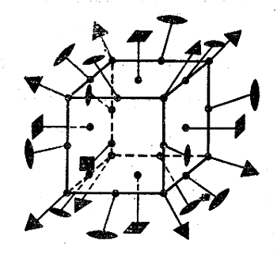
Рис. 1 Изображение осей симметрии кубической решётки

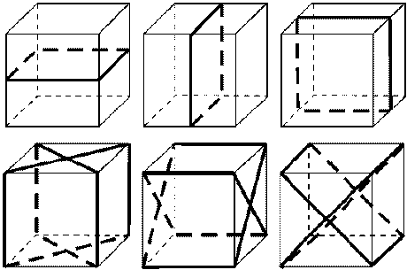
Рис. 2 Изображение плоскостей симметрии куба
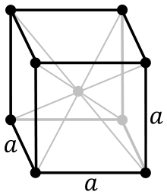
Рис. 3 Изображение центра симметрии куба
Базисные вектора:
, ,
Подставляя параметр решётки
, ,
Кристаллическая решётка по заданным векторам построена на рис. 4
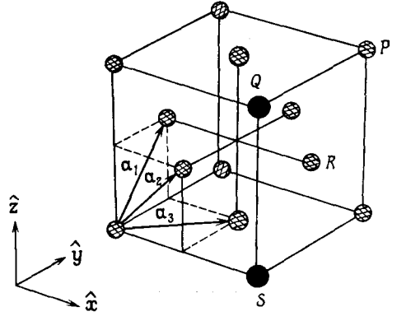
Рис. 4 Тройка основных векторов для ГЦК решётки
Объём элементарной ячейки:

Базисные вектора обратной решётки:
;
, ,
Что соответствует ОЦК. Её изображение на рис. 5.
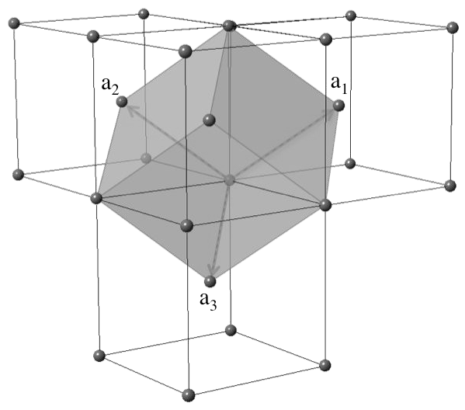
Рис. 5 Обратная решётка для ГЦК — ОЦК
Первая зона Бриллюэна (рис. 6):
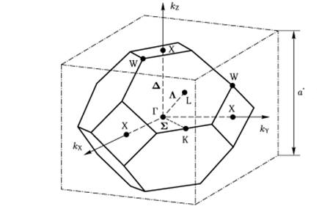
Рис. 6 Первая зона Бриллюэна
Размеры зоны Бриллюэна по направлениям X, L, K:
- центр верхнего квадрата, по направлению [001]
- центр шестиугольника, по направлению [111]
- середина грани соединяющей два шестиугольника, по направлению [101]

1.2) Полупроводник - антимонид индия (InSb)
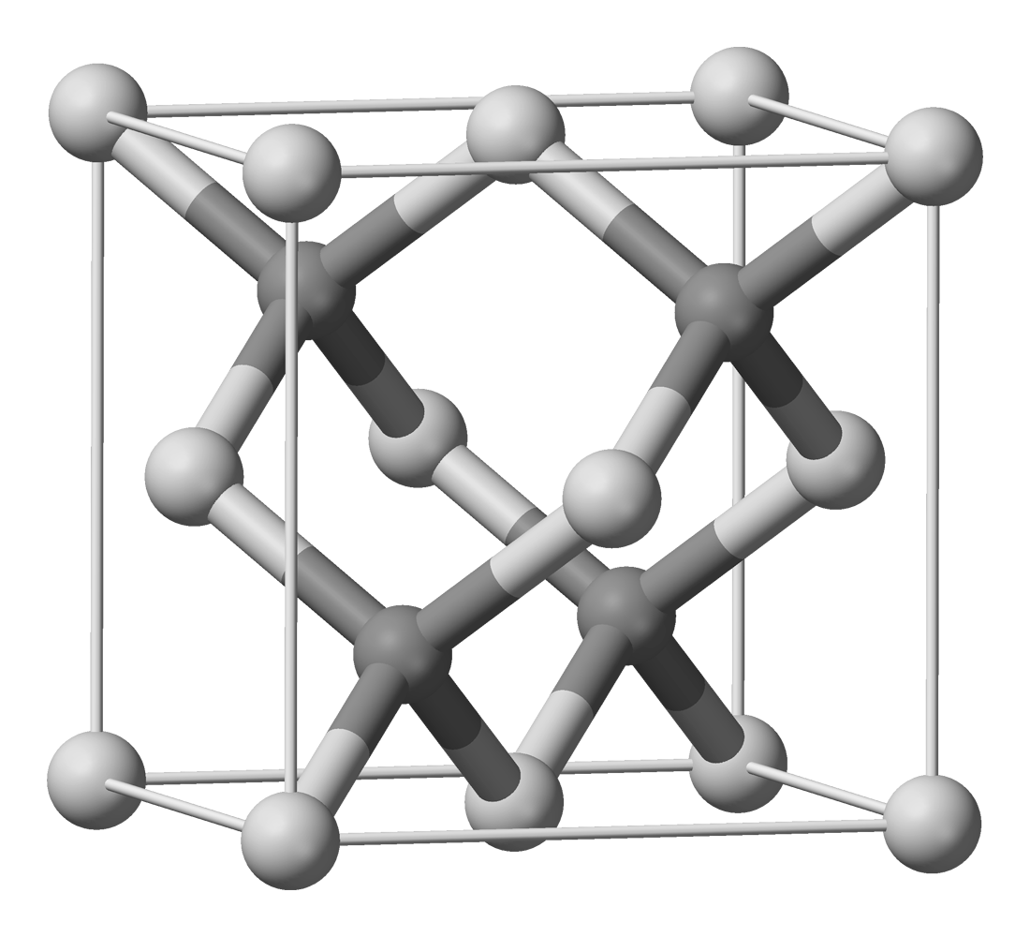
Рис. 7 Антимонид индия
Структура: Гранецентрированная кубическая решётка
Формула симметрии: 3L₄4L₃6L₂9PC
Класс симметрии: m3m
Изображения осей, плоскостей и центра симметрии для последнего — см. рис. 1-3.
Базисные вектора:
, , , считая, что постоянная решётки = 1
Для параметра решётки
, ,
Кристаллическая решётка по заданным векторам изображена на рис. 4.
Объём элементарной ячейки аналогично предыдущему пункту:

Базисные вектора в обратном пространстве:
;
, ,

2) Определить концентрацию электронов для заданного металла из условия касания зоны Бриллюэна и сферы Ферми и сделать суждение о применимости теории свободных электронов.
Связь радиуса Ферми с концентрацией электронов можно выяснить из следующего выражения: . С другой стороны введено условие касания сферы Ферми с границей зоны Бриллюэна. Из п. 1 известно, что наименьшие размеры она имеет по направлению , следовательно радиус Ферми для вписанной сферы
Тогда концентрация электронов:
Концентрацию свободных электронов в металле также можно определить пользуясь приближением слабой связи для:
, где Z — его валентность, N — количество атомов в его элементарной ячейке, а V — её объём.
Для золота:
В элементарной ГЦК решётке N = 4 атома (см. рис. 8)
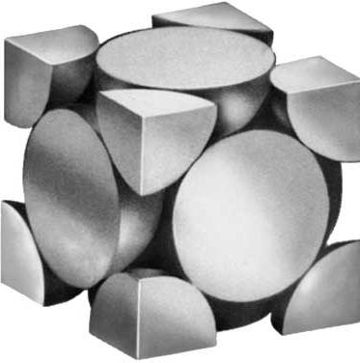
Рис. 8 Атомы элементарной ячейки ГЦК решётки
При Z = 1
При Z = 2
При Z = 3 - наиболее частая
Вывод: Как видно, для любой возможной валентности, следовательно, теория свободных электронов не применима. Тогда эффективную массу электрона примем равной массе свободного электрона кг. В сравнении со стандартным металлом Пиппарда, у которого плотность электронов , а радиус Ферми , у золота они получаются большими , .

3) Рассчитать и построить зависимости средней длины свободного пробега, времени релаксации и электропроводности от температуры для металла в диапазоне температур (0,1 - 10) Т_{D}. Оценить степень дефектности металла по заданной величине удельного сопротивления.

3.1) Исследование температурной зависимости длины свободного пробега
Длина свободного пробега электронов в зависимости от температуры (если она много больше температуры Дебая, то происходит упругое рассеяние, иначе - неупругое) приблизительно рассчитывается согласно следующему выражению:
.
Где , — параметр решётки, — температура плавления — температура Дебая.
, ,
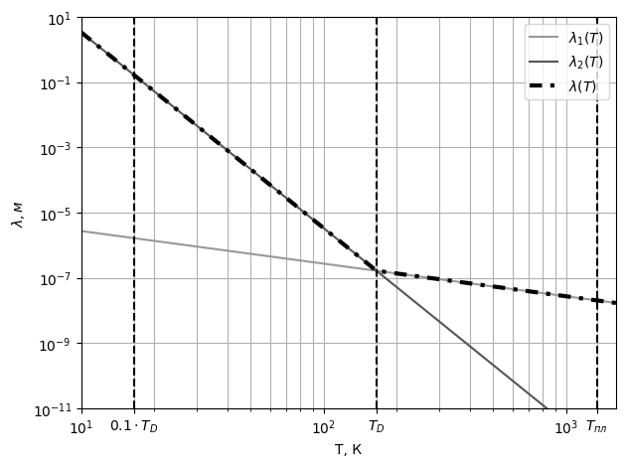
Рис. 9 График зависимости длин свободного пробега от температуры
Вывод: с ростом температуры длина свободного пробега действительно уменьшается.

3.2) Исследование влияния дефектов на время релаксации
Время релаксации для рассеивания на дефектах:
Время релаксации для электрон-фононного рассеивания в зависимости от температуры: , где — скорость электронов на поверхности Ферми. В последней формуле — постоянная Планка, — концентрация носителей заряда, — эффективная масса электрона.
Тогда, согласно правилу Маттиссена суммарное время релаксации получается следующим: .
Оно справедливо если один из механизмов рассеяния преобладает над другим при T = 273 К.
; ;
Воспользуемся формулой для электропроводности: , где — заряд электрона, — удельное сопротивление золота при Н.У. .
Подставив эти значения в правило Маттиссена, получим .
Вывод: преобладает механизм рассеивания на дефектах, так как его время релаксации меньше. В сравнении со стандартным металлом Пиппарда, у которого скорость электронов на поверхности Ферми , у золота она выше: .
Построим график зависимости времени релаксации от температуры для обоих механизмов рассеивания и суммарный, считая что на дефектах оно будет постоянным.
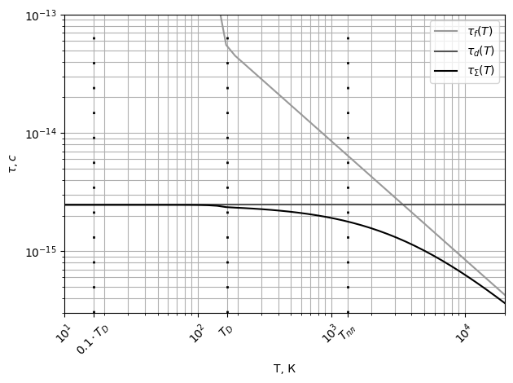
Рис. 10 График зависимости времени релаксации от температуры
Для разных температур и времён релаксации для рассеяния на дефектах вычислим общее время релаксации по правилу Маттиссена:
Таблица 4. Суммарное время релаксации
\T |  | T_{D} | T_{пл}
10⁻¹² | 10⁻¹²
10⁻¹³ | 10⁻¹³
10⁻¹⁴ | 10⁻¹⁴

Вывод: С ростом температуры суммарное время релаксации уменьшается.

3.3) Исследование температурной зависимости электропроводности и теплопроводности металлов
Теплопроводность металла можно определить исходя из закона Видемана-Франца: , где — число Лоренца, в чьей формуле присутствует — постоянная Больцмана, а — электропроводность, выраженная через время релаксации из предыдущего подпункта.
Для разных температур и времён релаксации для рассеяния на дефектах вычислим электропроводность и теплопроводность:
Таблица 5. Значения электропроводности
\T |  | T_{D} | T_{пл}
10⁻¹²
10⁻¹³
10⁻¹⁴

Таблица 6. Значения иеплопроводности
\T |  | T_{D} | T_{пл}
10⁻¹²
10⁻¹³ | 805
10⁻¹⁴ | 80.5 | 675

Изобразим их на графиках:
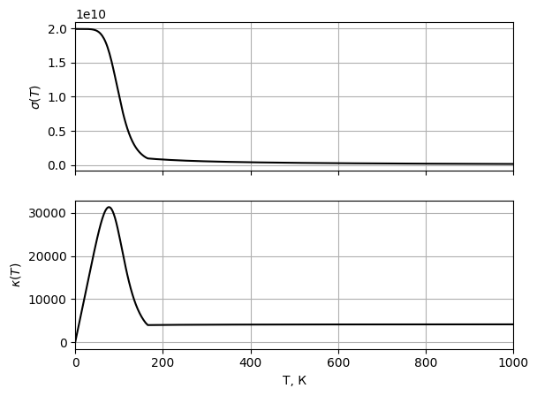
Рис. 11 Графики зависимости электропроводности и теплопроводности при
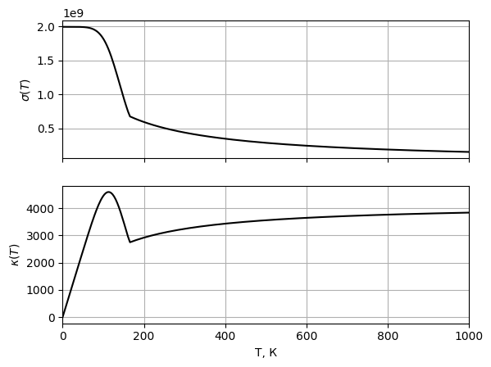
Рис. 12 Графики зависимости электропроводности и теплопроводности при
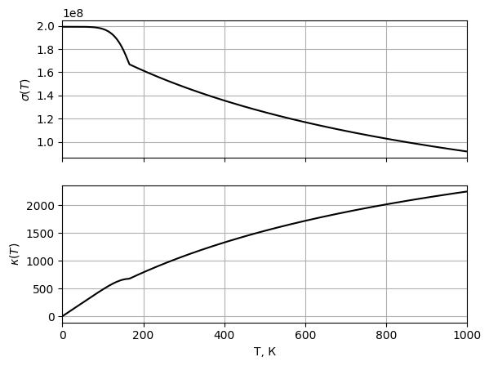
Рис. 13 Графики зависимости электропроводности и теплопроводности при
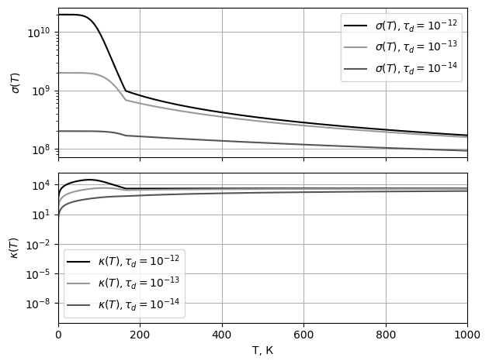
Рис. 14 Графики электропроводностей и теплопроводностей при различных
Вывод: С ростом концентрации дефектов () температурные зависимости электропроводности и теплопроводности «выпрямляются», вместе с чем также уменьшается их значение в каждой точке. При этом, с ростом температуры электропроводность убывает, а теплопроводность возрастает.

3.4) Оценить степень дефектности металла по заданной величине удельного сопротивления
Как было вычислено в подпункте 3.2, время релаксации для рассеивания на дефектах . Тогда количество дефектов в металле .
Вывод: В сравнении с концентрацией носителей заряда , количество дефектов меньше на 10 порядков, что можно назвать приемлемым значением.

4) Рассчитать и построить зависимость электропроводности от толщины металлической пленки при заданной температуре. Определить минимально возможную толщину металлизации.
Графики зависимости электропроводности плёнки от толщины будут построены для двух значений параметра зеркальности p₁ = 0 и p₂ = 0.5 в диапазоне температур .
В предыдущем пункте при T = T_{пл} — температуре плавления была рассчитана длина свободного пробега . Удельное сопротивление объёмного образца .
Для «толстой плёнки» при параметре зеркальности p < 1 справедлива следующая формула: . Аналогично, для «тонкой плёнки» : , где
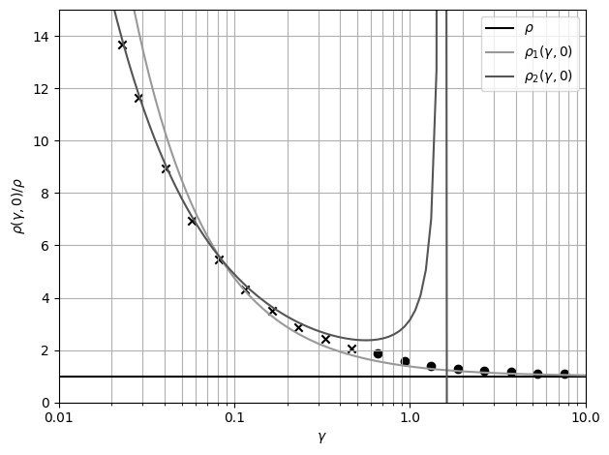
Рис. 15 График удельного сопротивления от толщины плёнки при параметре зеркальности 0
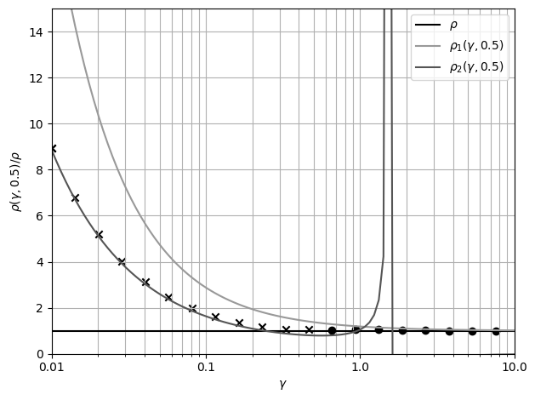
Рис. 16 График удельного сопротивления от толщины плёнки при параметре зеркальности 0.5
При p = 1 (весь импульс электрона по направлению тока сохраняется), размерный эффект отсутствует
Минимальную возможную толщину металлизации можно определить из вышеприведённых графиков, выбрав такую , что при заданном масштабе практически сольётся с . Для данного металла это будет . Тогда толщина
Вывод: тонкие плёнки обладают низкой электропроводностью, однако, уже начиная с толщины плёнка из золота должна демонстрировать металлические свойства. При этом, при большем коэффициенте зеркальности поверхности, действительно, удельное сопротивление по мере уменьшения толщины плёнки возрастает в меньшей степени.

5) Определить эффективную массу носителей заряда, их концентрацию и степень вырождения электронно-дырочного газа в заданном собственном полупроводнике в данном диапазоне температур. Рассчитать и построить зависимости концентрации, подвижности и электропроводности от температуры для заданного примесного полупроводника.

5.1) Определить эффективную массу носителей заряда
Из табл. 2 известно, что для полупроводника InSb эффективные массы электронов и «дырок» соответственно:
и .

5.2) Оценка степени вырождения электронного газа
Зависимость энергии Ферми от температуры имеет следующий вид: , где — ширина запрещённой зоны. (отсчёт идёт от потолка валентной зоны (E_{C}). Соответствующее выражение для тепловой энергии: . Их график представлен на рис. 17.
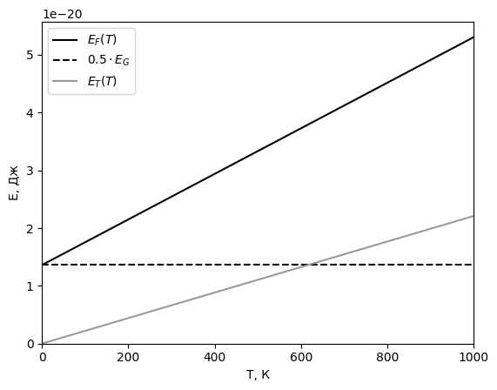
Рис. 17 График температурной зависимости энергии Ферми и тепловой энергии
Как видно из графика, критерий вырожденности выполняется для всех рассматриваемых температур, следовательно в этих условиях, электронный газ является вырожденным. Это значит, что он описывается распределением Ферми-Дирака: . Например, для , распределение показано на рис. 18.
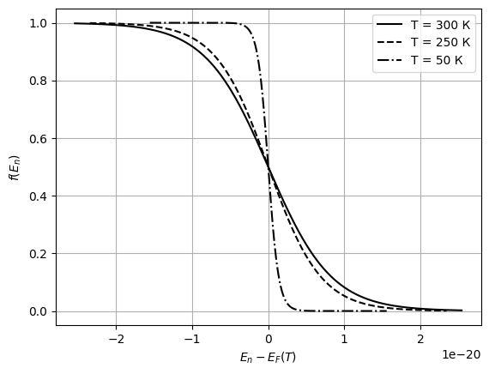
Рис. 18 Распределение Ферми-Дирака носителей заряда по энергиям при

5.3) Исследование зависимости концентрации носителей заряда от температуры для собственного полупроводника
Зависимости концентрации электронов и дырок от температуры имеют следующий вид:

Их график приведён на рис. 19.
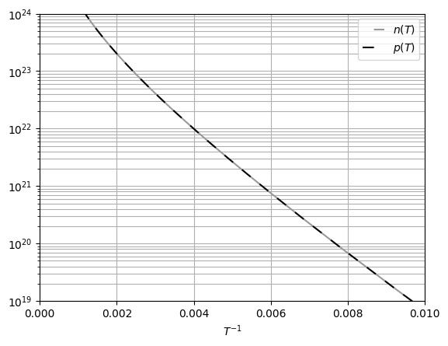
Рис. 19 График зависимостей концентрации электронов и дырок от температуры

5.4) Исследование зависимости концентрации носителей заряда от температуры для примесного полупроводника
В работе рассмотрена донорная примесь Te с энергией ионизации в кристаллической решётке антимонида индия E_{g} = E_{d} = 0.003 эВ. Её концентрация N_{d} = 10²² м⁻³.
Тогда, концентрация электронов в ней равна
Кроме этого, справедливы аппроксимации:

Тогда полная концентрация электронов донорного полупроводника будет суммой концентраций собственного и полученных от донорной примеси.

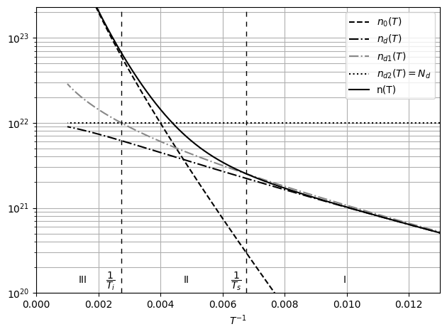
Рис. 20 График зависимости концентрации зарядов в примесном проводнике от обратной температуры
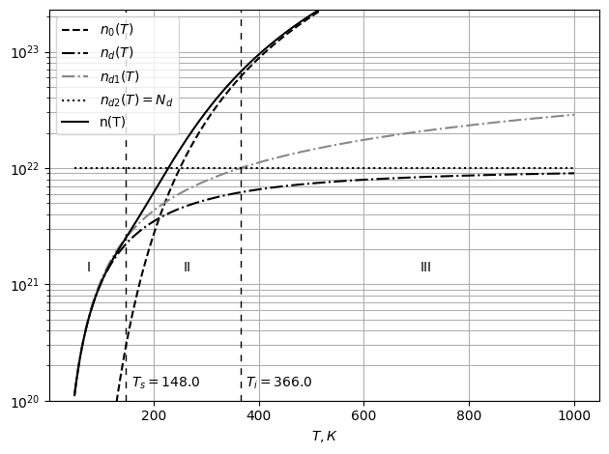
Рис. 21 График зависимости концентрации зарядов в примесном проводнике от температуры
По графику определяются температуры перехода к собственной проводимости и истощения примесей: T_{s} = 148 К (точка пересечения n_{d1}(T) и n(T)) и T_{i} = 366 К (момент, когда n_{d1}(T) становится больше N_{d}). Таким образом, I — область примесной ионизации, II — область истощения, III — область собственной ионизации.

5.5) Исследование зависимости подвижности от температуры для примесного полупроводника
Аппроксимирующие выражения для электронной и дырочной проводимостей:
, , где и — подвижности при 300 К.
Их график приведён на рис. 22.
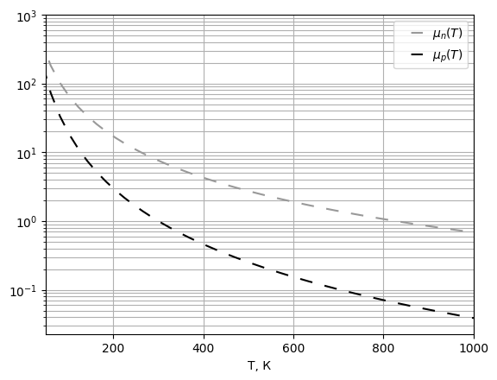
Рис. 22 График подвижностей электронов и дырок

5.6) Исследование зависимости электропроводности от температуры для примесного полупроводника
Электропроводность проводника выражается следующим образом:
, где p(T) — концентрация дырок из подпункта 5.3, а n(T) — суммарная концентрация электронов из 5.4. График приведён на рис. 23
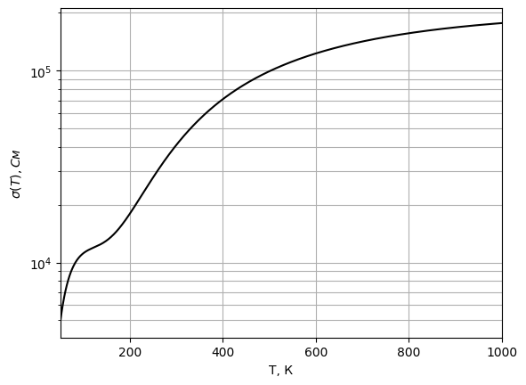
Рис. 23 График электропроводности примесного полупроводника
Вывод: ввиду вырожденности, электронный газ описывается распределением Ферми-Дирака. В собственном полупроводнике количество электронов и дырок равно, поэтому зависимости концентраций совпадают. Добавление донорной примеси увеличивает концентрацию электронов, однако, с ростом температуры они истощаются и полупроводник переходит к собственной ионизации. С ростом температуры за счёт ионизации, а значит увеличения количества носителей заряда, в отличие от металла, проводимость полупроводника растёт.

6) Рассчитать зависимости энергии Ферми и термодинамической работы выхода для примесного полупроводника от температуры.
Термодинамическая работа выхода для собственного полупроводника определяется следующим выражением:
, где E_{F}(T) — энергия Ферми из п. 5.2, - энергия сродства
Тогда расчёты
;
;
;
Для примесного полупроводника, соответственно:
и ,
где E_{c} = E_{G}; E_{d} = E_{g};
И расчёты:
;
;
;
Вывод: в примесном полупроводнике энергия Ферми и работа выхода меньше, чем в собственном, но в обоих случаях растут по мере возрастания температуры.

7) Построить энергетическую диаграмму заданной пары металл-полупроводник в выбранном масштабе для случаев: без смещения, при прямом и обратном смещениях. Рассчитать вольтамперную характеристику контакта в данном диапазоне температур.

7.1) Энергетическая диаграмма
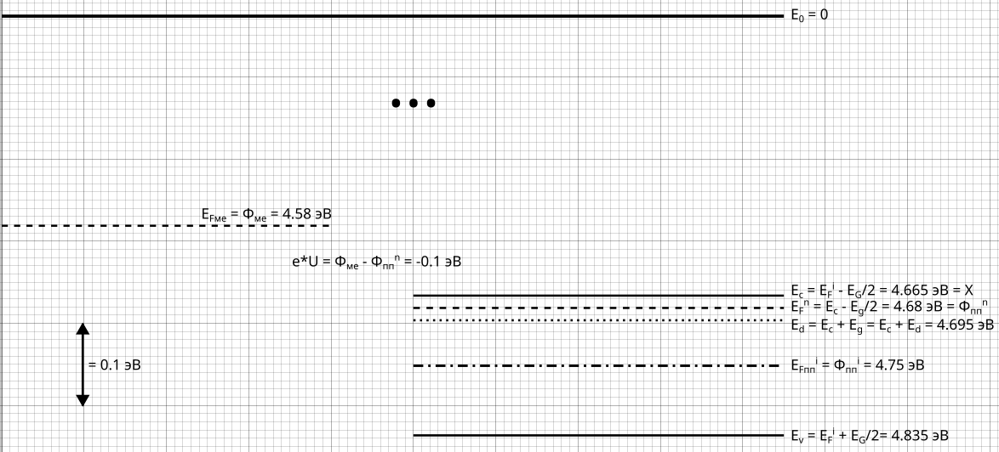
Рис. 24 Энергетическая диаграмма металл-вакуум-полупроводник
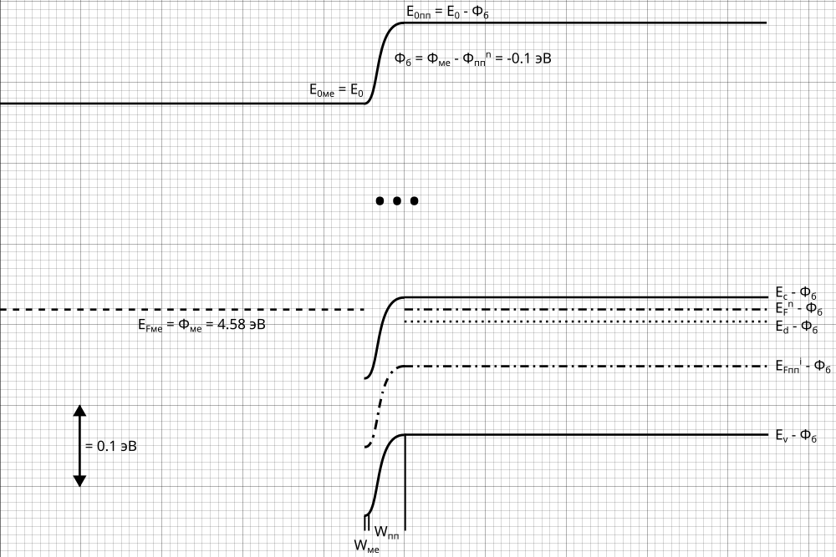
Рис. 25 Энергетическая диаграмма металл-полупроводник
Вывод: Так как , следовательно, наблюдается анти-барьер Шоттки, или омический контакт.

7.2) Вольт-амперная характеристика
В ходе построений было вычислено, что работа выхода из примесного полупроводника , энергия контактной разности потенциалов .
Тогда, согласно уравнению Ричардсона, плотность тока .
Где - плотность тока насыщения.
Для трёх температур на рис. 28-30 приведены графики ВАХ.
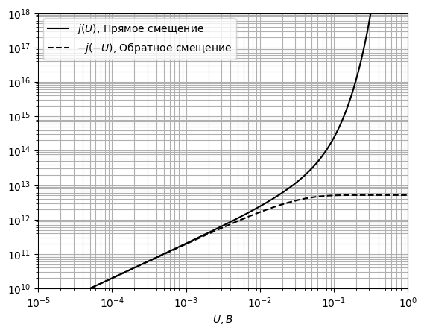
Рис. 28 ВАХ контакта при T = 300 К
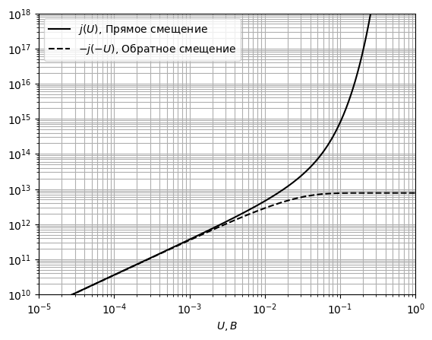
Рис. 29 ВАХ контакта при T = 250 К
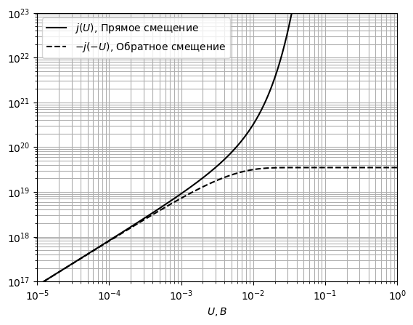
Рис. 30 ВАХ контакта при T = 50 К
Вывод: анти-барьер Шоттки виден и на ВАХ, где в области небольших напряжений выполняется закон Ома. Сопротивление в ней определяется только сопротивлением приконтактной области полупроводника.

8) Рассчитать концентрацию носителей заряда в заданном полупроводнике для создания омического контакта к металлу.
Как видно из п. 7, контакт Au-InSb образует анти-барьер Шоттки, поэтому дополнительно легированный буферный слой не требуется.

9) Сделать выводы и дать рекомендации по применению исследуемого контакта металл-полупроводник
В работе были исследованы металл золото (Au) и полупроводник антимонид индия (InSb). Оба материала имеют гранецентрированную кристаллическую решётку, характеристики каждой были исследованы в п. 1.
В п. 2 на основании вычисления концентрации свободных электронов было выяснено, что к металлу неприменима теория свободных электронов.
Золото является хорошим проводником, что было подтверждено в п. 3, где была исследована температурная зависимость проводимости и связанные с ней характеристики и влияние на неё дефектов кристаллической решётки.
При этом, как показано в п. 4, при толщине менее 60 нм начинает сказываться размерный эффект — при отражении на неровностях теряется импульс по направлению движения электронов, из-за чего сильно возрастает сопротивление.
В п. 5 на основании заданных эффективных масс электронов и «дырок» было выяснено, что антимонид индия является вырожденным, а значит, должно использоваться распределение Ферми-Дирака. Однако, далее в расчётах использовались формулы для невырожденного случая. В собственном полупроводнике, действительно, концентрации электронов и «дырок» совпали.
С добавлением донорной примеси теллура (Te) при низких температурах концентрация электронов возрастает за счёт ионизации примесей, однако, по мере роста температуры они истощаются и уже при 366 К их вклад становится пренебрежимо мал. Проводимость полупроводника на несколько порядков меньше, чем у металла и возрастает по мере роста температуры.
В п. 6 было показано, что добавление примеси в полупроводник уменьшает работу выхода.
На основании энергетических диаграмм, построенных в п. 7 было выяснено, что золото и антимонид индия, легированных теллуром образуют омический контакт с высотой барьера и энергией сродства полупроводника . Поэтому на вольт-амперной характеристике при небольших напряжениях наблюдается прямой участок, подчиняющийся закону Ома. При этом, так как с ростом напряжении при прямом включении наблюдается значительный рост тока, а при обратном «запирание» диода.
Таким образом, полученный контакт можно использовать для соединения полупроводниковых приборов с металлическими выводами. Его удельное сопротивление получается порядка 10⁻¹⁴ Ом. Однако, уже при напряжениях порядка сотых долей вольта контакт становится выпрямляющим.

Список литературы
- Ситникова М.В. Методические указания к решению задач на практических занятиях по дисциплине «Основы электроники и радиоматериалы», СпбГЭТУ «ЛЭТИ», 2021
- Астанин В.В. Электронное строение и кристаллическая структура твердых тел. Учебное пособие. / Уфа: УГАТУ, 2007,- 132с.
- Ашкрофт Н., Мермин Н. Физика твердого тела. Т.1. М.: Мир, 1979
- Гольдберг Ю.А. Омический контакт металл--полупроводник AIIIBV: методы создания и свойства // Физика и техника полупроводников. 1994, вып (№) 10. С. 1681-1689

